Config

ระบบจองห้องประชุมออนไลน์

**Table dbo.book_meeting_room**

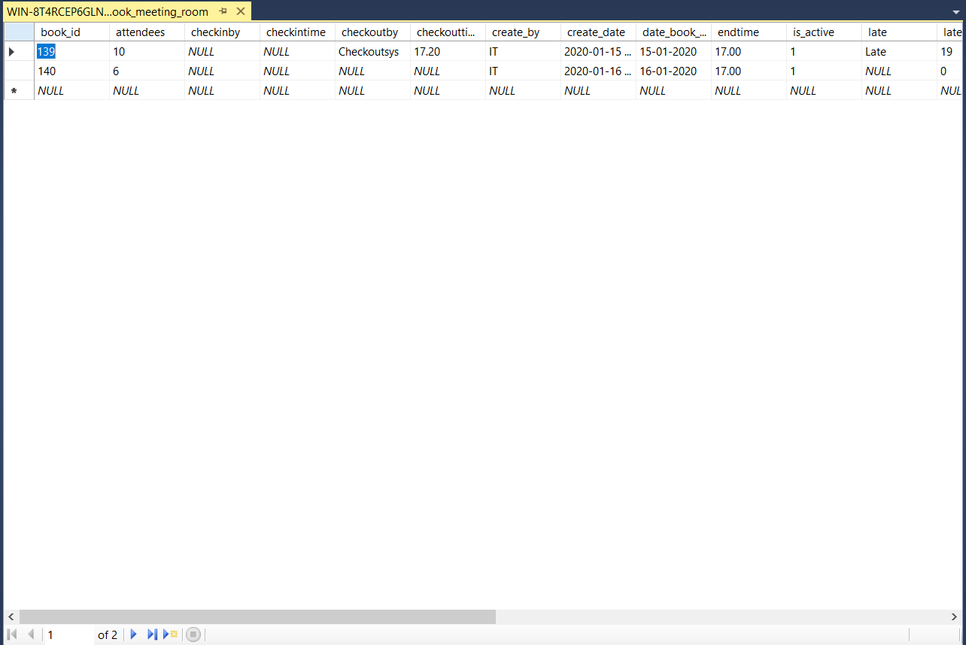

field **book_id** Type: long เก็บidของการจอง

field **attendees** Type: String เก็บจำนวนคนที่เข้าห้องประชุม

field **checkinby** Type: String เก็บว่าระบบหรือ User Checkin มี 2 Status คือ Checkinsys , Checkinusr

field **checkintime** Type: String เก็บเวลาที่ทำการ Checkin

field **checkoutby** Type: String เก็บว่าระบบหรือ User Checkout มี 2 Status คือ Checkoutsys , Checkoutusr

field **checkouttime** Type: String เก็บเวลาที่ทำการ Checkout

field **create_by** Type: String เก็บว่าใครเป็นคนสร้างการจองนี้โดยการจะเก็บเป็นชื่อคนจอง

field **create_date** Type: Date เก็บว่าการจองนี้ถูกสร้างขึ้นวันไหน

field **starttime** Type: String เก็บเวลาที่เริ่มจอง

field **endtime** Type: String เก็บเวลาที่สิ้นสุดจอง

field **is_active** Type: Boolean เก็บว่าการจองนี้โดนยกเลิกหรือไม่ มี 2 Status 0(false) ยกเลิก , 1(true)ใช้งาน

field **late** Type: String เก็บว่าการจองนี้คนที่จองทำการ Checkin เกินเวลาที่จอง 15 นาทีหรือไม่ถ้าเกินจะเก็บ

ว่า Late ถ้าไม่เกินจะเก็บเป็นค่า NULL

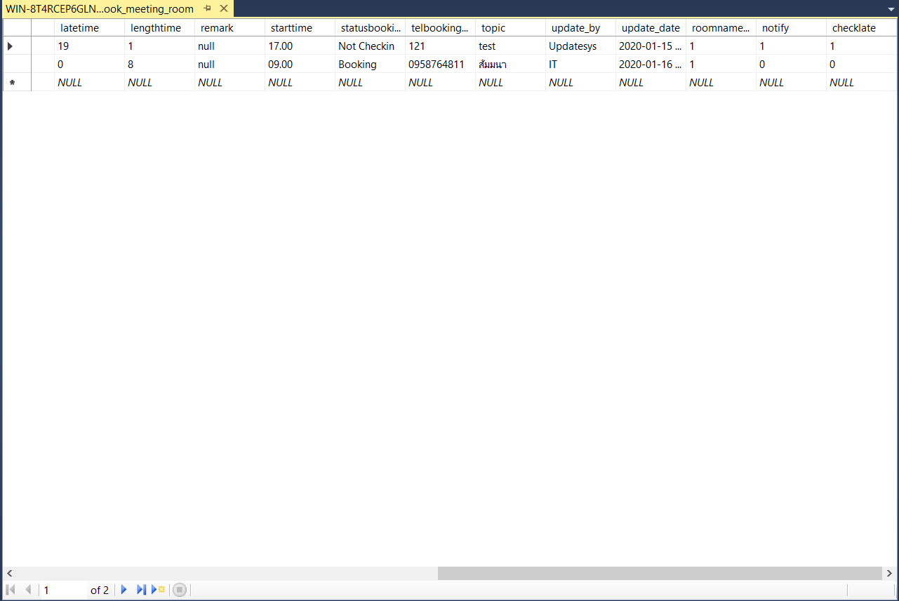

field **latetime** Type: String เก็บว่าคนที่จอง Checkin เกินเวลาไปกี่นาที

field **lengthtime** Type: String เก็บค่าช่องที่ทำการ colspan ตารางหน้า UI คำนวณโดยระบบ

field **remark** Type: String เก็บหมายเหตุของการจอง

field **statusbooking** Type: String เก็บ Status ของการจองมี 5 Status คือ

Booking(ทำการจองแล้วแต่ยังไม่ Checkin หรือเลยเวลาที่ระบบกำหนด),

Checkin(checkin แล้วแต่ยังไม่ Checkout,

Checkout(ทำการ Checkout แล้วจะโดยระบบหรือ User),

Not Checkin(ทำการจองแล้วแต่ยังไม่ Checkin ตามเวลาที่กำหนด),

Not Booking(การจองที่ทำการจองพร้อมกันแล้วระบบตรวจสอบก่อนว่าใครจองก่อนใครจองที่หลังจะเป็น Status Not Booking แล้วจะไม่ขึ้นแสดงที่ UI ให้ทำการจองใหม่)



field **telbookingby** Type: String เก็บเบอร์โทรติดต่อของการจอง

field **topic** Type: String เก็บหัวข้อเรื่องของการจอง

field **Updateby** Type: String เก็บ Update โดยใครโดยเก็บเป็นชื่อของ ID ที่ทำการ Update ล่าสุด

field **Updatedate** Type: Date เก็บวันที่ทำการ Update ล่าสุด

field **roomname_id** Type: Long เก็บ ID ของห้องประชุมที่ทำการจอง

field **Notify** Type: Boolean ว่าการจองนี้ทำการแจ้งเตือนไปทางอีเมลหรือยังว่าอีกกี่นาทีจะถึงเวลาเข้าห้องประชุมโดยอ้างอิงเวลาจาก dbo.time_notify ถ้าแจ้งทางอีเมลแล้วจะเก็บค่า 1 ถ้ายังไม่แจ้งเก็บค่า 0

field **Checklate** Type: Boolean เก็บว่าการจองนี้ไม่ได้ Checkin ตามเวลาที่ระบบกำหนดแล้วหรือยัง

ถ้าเลยระบบจะแจ้งไปทางเมล User ที่จองถ้าแจ้งแล้วจะมีค่าเป็น 1 ถ้ายังไม่แจ้งเก็บค่า 0

field sendemailto Type:String เก็บอีเมลที่จะทำการส่งให้ในแต่ละครั้ง

**Table dbo.emailmaster**

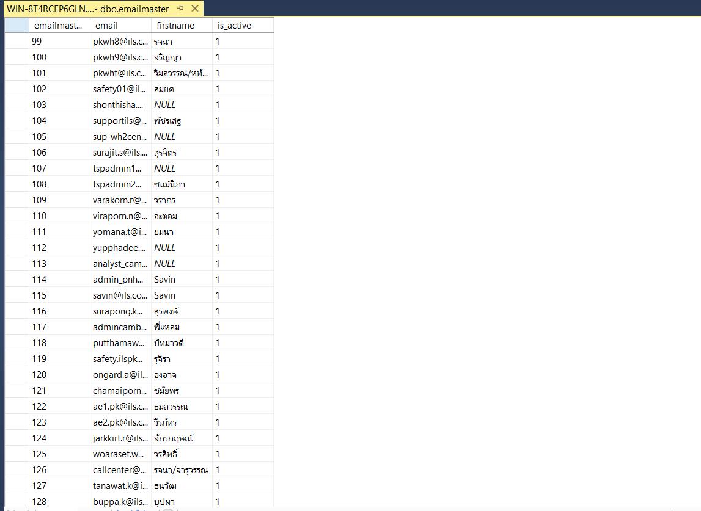

field **emailmaster_id** Type: Long เก็บ Id ของ email master

field **email** Type: String เก็บ email

field **firstname** Type: String เก็บชื่อของเจ้าของ email

**Table dbo.report**

ทุกการจอง 1 ครั้ง จะมี 1 report

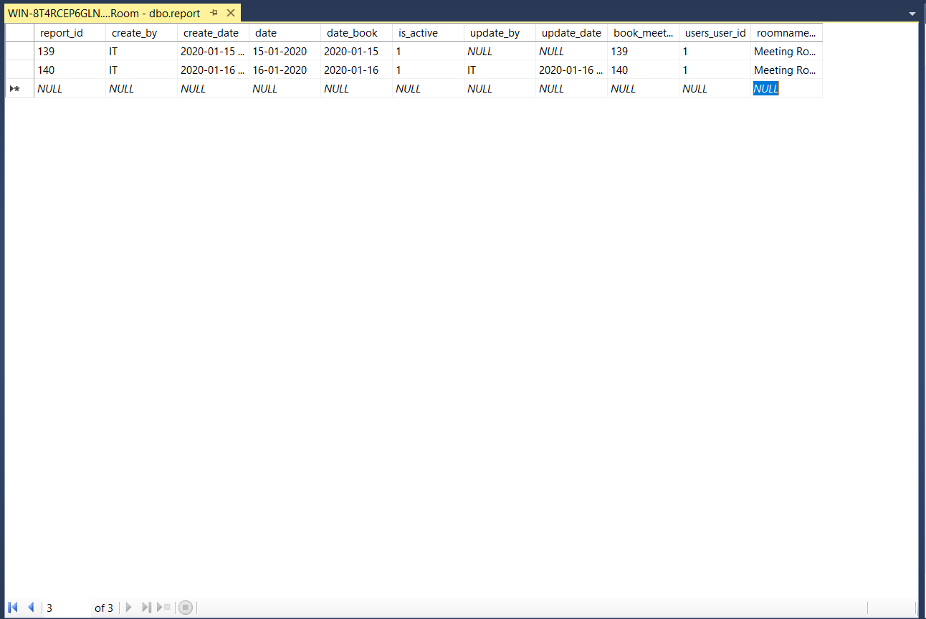

field **report_id** Type: Long เก็บ Id ของ Report

field **create_by** Type: String เก็บว่าใครเป็นคนสร้าง Report โดยใช้ชื่อจาก Id ของคนจอง

field **create_date** Type: Date เก็บว่า Report ถูกสร้างขึ้นวันไหน

field **date_book** Type: Date เก็บว่าทำการจองวันที่เท่าไหร่

field **is_active** Type: Boolean เก็บว่า Report นี้ยังโดนยกเลิกหรือไม่อ้างอิงจากจากตาราง dbo.book_meeting_room มี 2 Status 0(false) ยกเลิก , 1(true)ใช้งาน

field **update_by** Type: String เก็บว่าถ้าการจองมีการ Update field นี้ก็จะ เปลี่ยนตามโดยเก็บเป้นชื่อของ Id ที่ Update

field **update_date** Type: Date เก็บวันที่ Update ล่าสุดถ้ามีคนแก้ไขการจอง

field **book_meeting_romm_id** Type: Long เก็บ Id ของการจองจะเชื่อกันระหว่าง dbo.report

และ dbo.book_meeting_room

field **users_user_id** Type: Long เก็บ Id ของ User ที่ทำการจอง

**Table dbo.users**

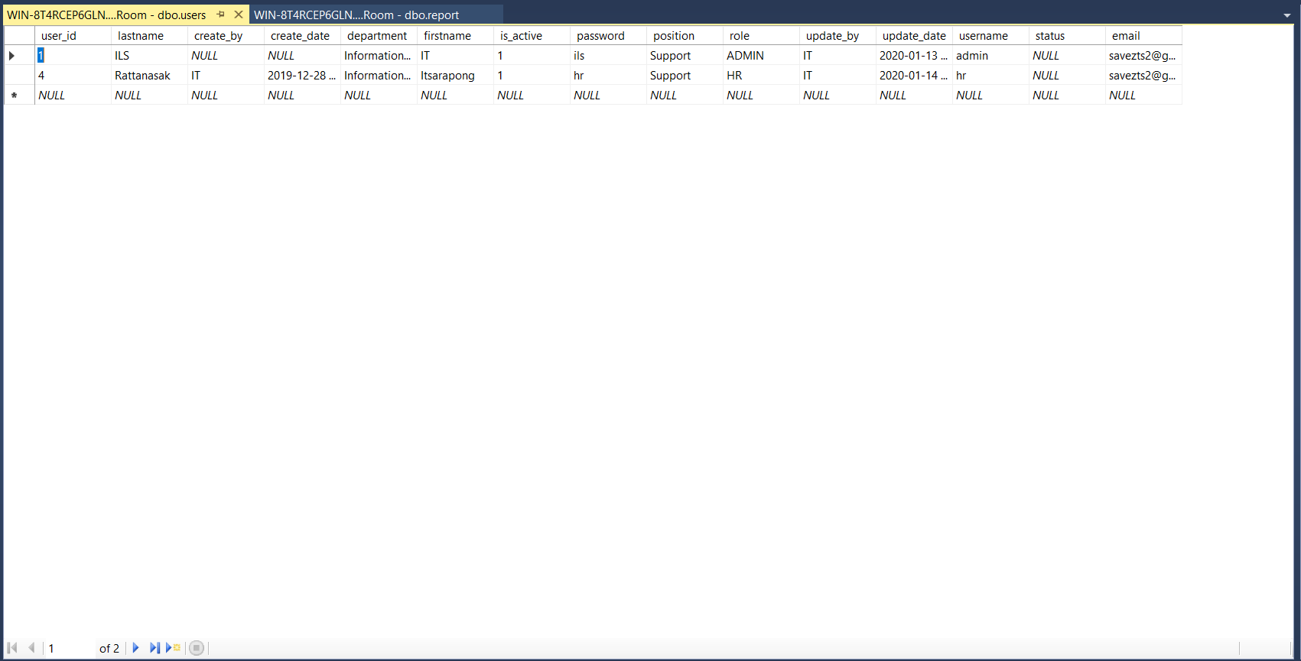

field **user_id** Type: Long เก็บ id ของ User

field **lastname** Type: String เก็บนามสกุลของ User

field **create_by** Type: String เก็บว่า User นี้ถูกสร้างโดยใคร โดยจะเก็บเป็นชื่อของผู้สร้าง

field **create_date** Type: Date เก็บว่า User นี้ถูกสร้างวันที่เท่าไหร่

field **department** Type: String เก็บแผนกของ User

field **firstname** Type: String เก็บนามสกุลของ User

field **is_active** Type: Boolean เก็บว่า User นี้ถูกยกเลิกแล้วหรือไม่โดยมี 2 Status 0(false) ยกเลิก , 1(true)ใช้งาน

field **firstname** Type: String เก็บนามสกุลของ User

field **password** Type: String เก็บ password ของ User ไว้ใช้สำหรับ Login

field **position** Type: String เก็บตำแหน่งของ User

field **role** Type: String เก็บสิทธิ์ของ User มี 3 สิทธิ์คือ ADMIN, HR, USER

field **update_by** Type: String เก็บว่า User นี้ถูก Update โดยใครโดยจะเก็บเป็นชื่อจาก Id ที่ Update

field **update_date** Type: Date เก็บว่า User นี้ถูก Update ล่าสุดวันที่เท่าไหร่

field **username** Type: String เก็บ username ของ User ไว้ใช้สำหรับ Login

field **email** Type: String เก็บ Email ของ User

**Table dbo.time_notify**

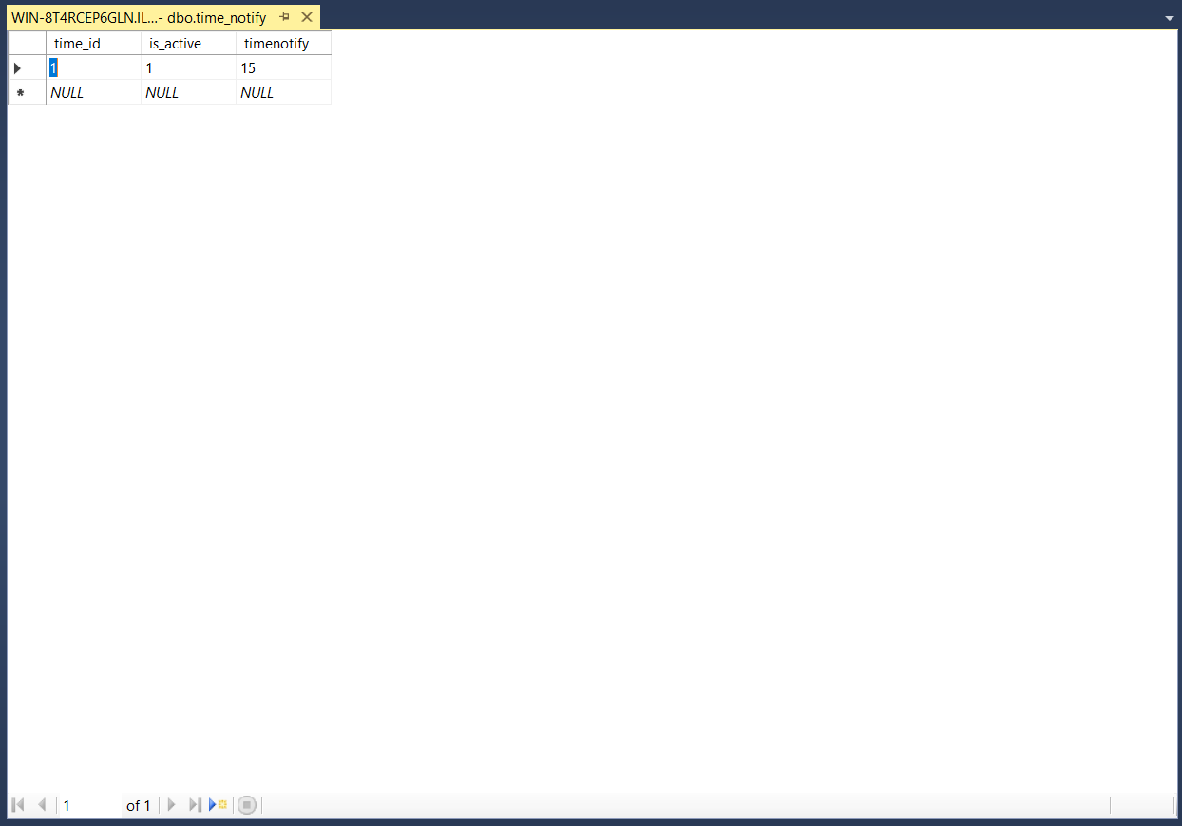

Table นี้ไว้ใช้สำหรับแก้เวลาแจ้งเตือนทางอีเมลก่อนจะถึงเวลาเข้าห้องประชุม ในที่นี้ Set ไว้ 15 คือก่อนจะถึงเวลาเข้าห้องประชุม 15 นาที จะแจ้งเตือนไปทางเมลของผู้จอง สามารถแก้ผ่านหน้า UI ได้โดยเป็นฟังก์ชั่นของ Admin ที่หน้า Set time

**Table dbo.latetime**

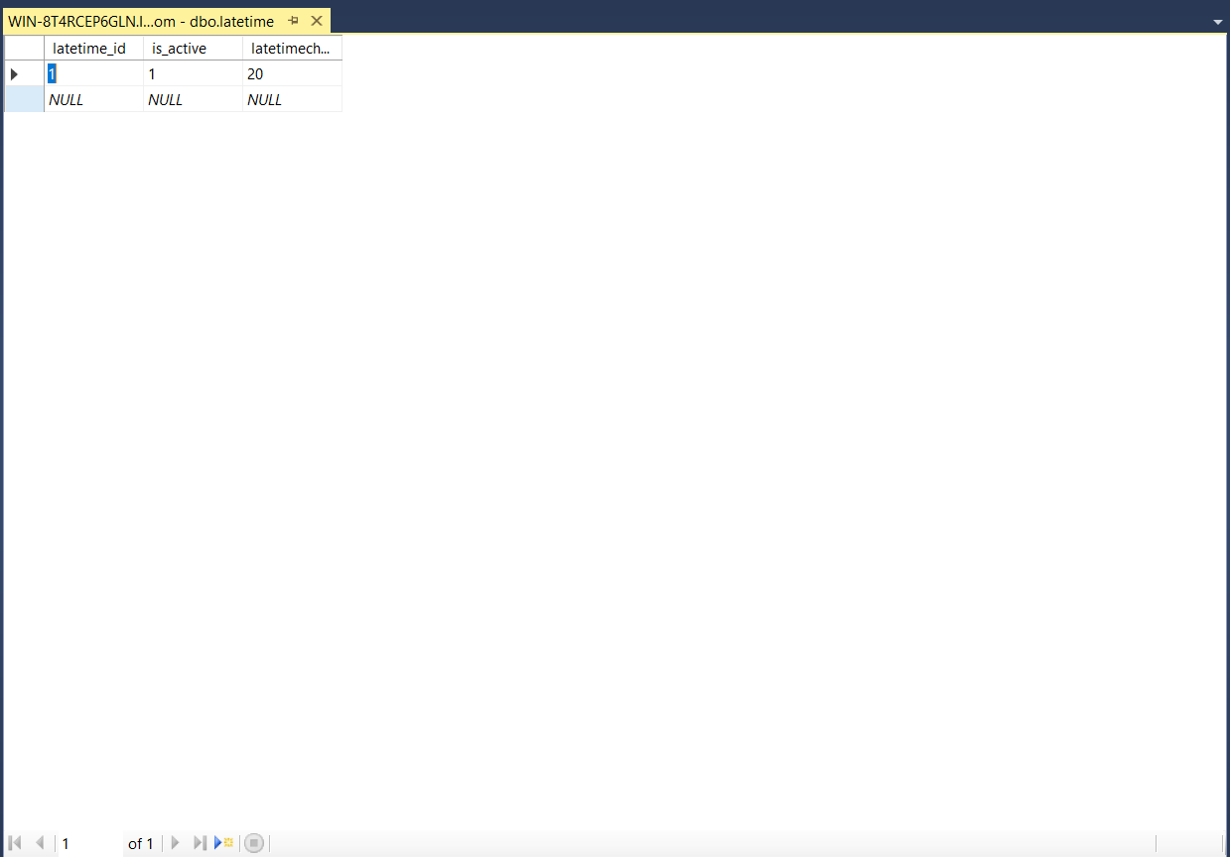

Table นี้ไว้ใช้แก้เวลาสำหรับเลยเวลาแล้วยังไม่ checkin ระบบจะตัดเวลาที่เหลือออกให้คนอื่นสามารถมาจองต่อได้ ในที่นี้คือถ้าเลยเวลาจากเวลาที่เริ่มจองมา 20 นาทีแล้วยังไม่ Checkin ระบบจะทำการตัดเวลาที่เหลือออก

แล้วแจ้งเตือนไปยังอีเมลของ User ที่ทำการจอง

**Table dbo.department**

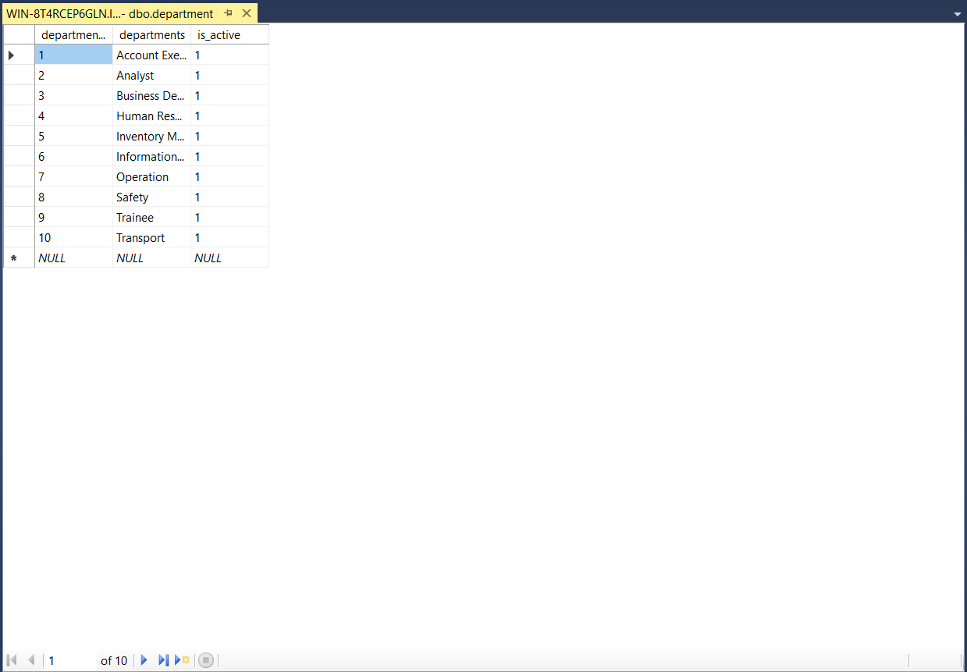

Table นี้ไว้สำหรับเพิ่มหรือลดแผนกแล้วแผนกจะไปแสดง Dropdown ที่หน้า UI Create User

**Table dbo.position**

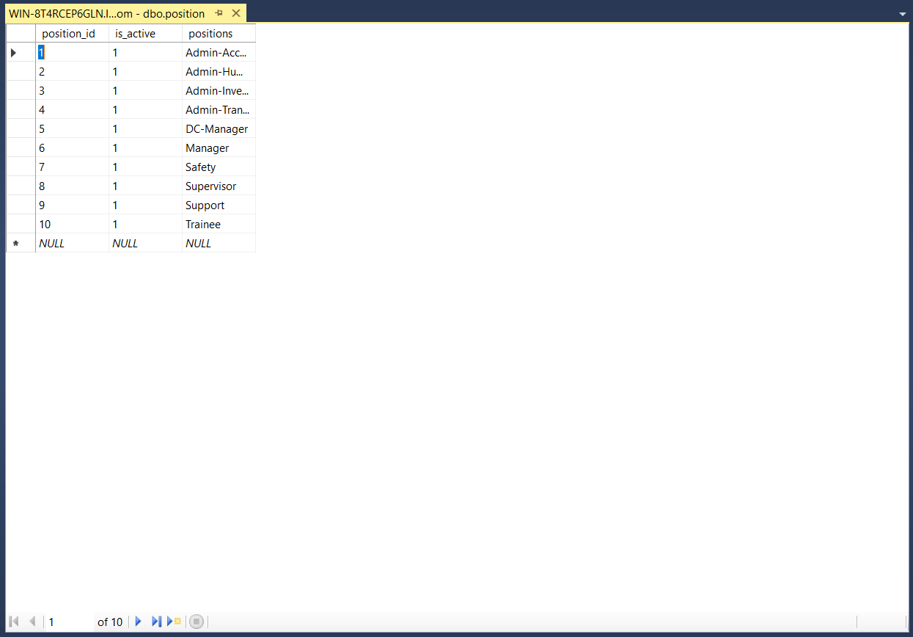

Table นี้ไว้สำหรับเพิ่มหรือลดตำแหน่งแล้วตำแหน่งจะไปแสดง Dropdown ที่หน้า UI Create User